2014年江宁区九年级学业水平测试题

本试卷中g取10N/kg
一、选择题(本题共12小题，每小题2分，共24分．每小题给出的四个选项中只有一个选项正确)
1．兰兰对下列物理现象中所发生的物态变化进行了判断，你认为正确的是
A．春天，冰雪消融——汽化
B．盛夏，打开冰箱门形成的“白气”-------液化
C．秋天的夜晚，小草上出现露珠——升华
D．冬天的早晨窗户玻璃上出现的冰花——凝固
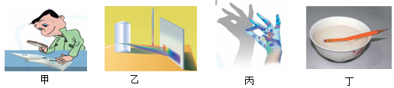
2．针对如图所示的四种现象,以下说法错误的是
第2题图

A．甲图用凸透镜观察物体，是因为光从物体经凸透镜时发生了光的折射。
B．太阳光经三棱镜后在光屏上的彩色光带是由光的反射形成的。
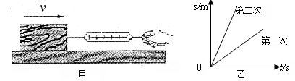
C．丙图中手影的形成是光的直线传播形成的。
第2题图
D．丁图放在水的铅笔发生“弯折”，是折射现象。
3．如图所示，图甲中用弹簧测力计拉木块，使它沿水平木板匀速滑动；图乙是他两次拉动同一木块得到的路程随时间变化的图像。下列说法正确的是
A．木块第二次受到的拉力较大
B．第一次木块的动能大
C．第一次拉力对木块做功的功率大
D．木块两次受到的拉力和摩擦力均相等
4．关于如图所示的各种情景，下列说法正确的是
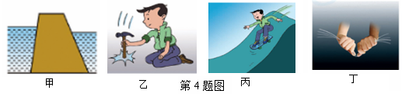

A．甲图中大坝底部建得比上部宽，是为了能承受比上部更大的水的压强
B．乙图中利用撞击的方式使锤头紧套在锤柄上，是由于力的作用是相互的。
C．丙图中小明脚踩滑板车沿斜坡从高处滑下时，小明和滑板车的动能转化为重力势能
D．丁图中用手反复弯折铁丝，弯折处会发烫，是利用了热传递的方式改变内能。
5．骑自行车上一个陡坡时，有经验的同学会沿S型路线骑行，他这样做是为了
A.缩短上坡过程中所用时间 B.减少上坡过程中所做的功
C.减小上坡过程中所施加的力; D.增加上坡时的机械效率
6．如图所示电路，要使灯泡L₁和L₂组成串联电路，应该
A．只闭合S₂ B．只闭合S₃
C．同时闭合S₁和S₂ D．同时闭合S₁和S₃
7．如图所示实验，下列对有关实验的解释正确的是
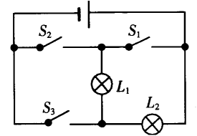
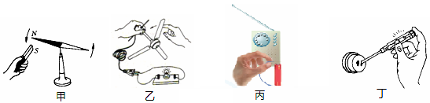
第6题图
第7题图

A．甲图中的实验可得出磁体异名磁极相互排斥
B．乙图中的实验是演示磁场对通电导体有力作用
C．丙图中的实验可得变化的电流可以产生电磁波
D．丁图中的测电笔接触零线氖管一定发光
8.下列对物理量的估测，符合实际的是
A．房间的门高约2m B．教室中的日光灯功率为200W
C．一个鸡蛋的质量约为50N D．汽油机的热机效率约为90%
9.为了描述物体运动的快慢，我们将物体运动的路程与所用时间的比值定义为速度，这种方法是物理学中常用的比值定义法。我们在学习下列物理概念时：①温度，②热量，③功， ④重力， ⑤压强， ⑥功率 。其中用到类似方法的是
A．①② B．③④ C．③⑥ D．⑤⑥
10. 关于粒子和宇宙，下列说法正确的是（ ）
A．分子是不可再分的最小粒子
B．太阳是太阳系中心，也是宇宙的中心
C．原子中原子核带负电，电子不带电
D．用鼻子闻到花的香味，表明分子在不停地做无规则运动
11下列说法中正确的是（ ）
A水波、超声波、电磁波的传播速度都相同
B.声波、红光、紫外线都是电磁波
C.太阳能是一种既无污染又取之不尽的新能源
D.目前的核电站是利用天然气燃烧释放出来的能量来发电的
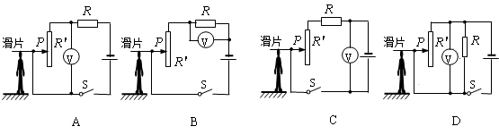
12.某同学设计了一个电子身高测量仪。下列四个电路中，R是定值电阻，R＇是滑动变阻器，电源电压不变，滑片会随身高上下平移。能够实现身高越高，电压表示数越大的电路是
第12题图

二、填空题(本题共9小题，每空1分，共26分)
13．如图所示，将手机置于封闭的玻璃罩内．把罩内的空气用抽气机抽走，使之成为真空，再拨打该手机号码，发现手机屏幕上显示有来电，但却听不到来电提示音，这说明_______________。
14．用定滑轮匀速提升重为200N的物体，所用的拉力为220N，用20s使物体升高3m，则此过程中所做的有用功为 J。拉力的功率为 W，此定滑轮的机械效率为 。
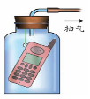
15．图（1）中所示的是用丝绸摩擦过的有机玻璃棒能吸引纸屑，说明运用 方法，可以使物体带电。图（2）中的验电器可能检验物体是图带电，验电器的验电原理是 。
第13题图
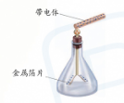
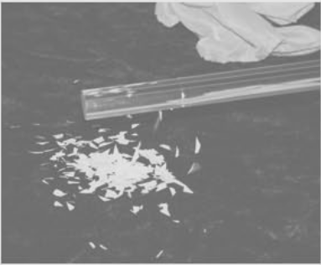
第15（2）题图
第15（1）题图

16.（1）一千多年前，唐朝的大诗人李白曾感叹长江的壮美景观：“天门中断楚江开，碧水东流至此回，两岸青山相对出，孤帆一片日边来。”从物理学的角度看，“两岸青山相对出”所选的参照物是 。
（2）．小明将重为3N的石块挂于弹簧测力计的下端，先后浸没到水和盐水中，石块静止时弹簧测力计的示数如图所示，测石块在水中所受的浮力为________N。图示现象表明，石块所受浮力的大小与液体的________有关，剪断图甲中的细线，石块将________（选填“上浮”、“悬浮”或“下沉”）。
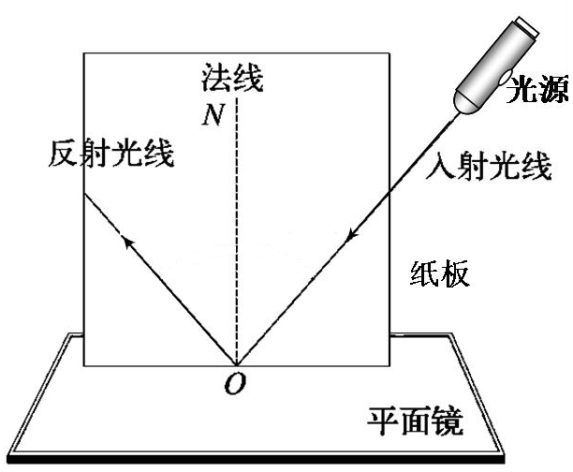
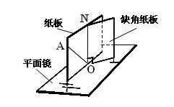
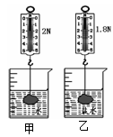
第19（1）题图
第19（2）题图
第16（2）题图
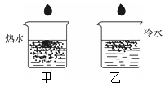
第18题图

17．近视眼只能看清近处的物体，看不清远处物体，为矫正视力，近视眼眼镜的镜片应采用________透镜，它对光起________作用。
18.把同时等量的红墨水分别滴入质量相等的清水中，一段时间后观察到的现象如图所示，这个实验演示的是＿＿＿＿现象；比较图甲和图乙可知，＿＿＿＿越高，分子运动越激烈。
19．为了验证光的反射定律，海若同学准备了一块平面镜、一块画有法线ON的平整硬纸板、直尺、量角器及铅笔。
（1）这个实验还需要的一个重要器材是：＿＿＿＿。
（2）海若按如图（1）所示方式开始实验，纸板上显示出了两条光线，她想把这两条光线的传播路径保留在纸板上以便研究，请你为她设计一个简便的方法：＿＿＿＿＿＿＿＿＿＿＿＿＿＿＿＿＿＿＿＿。
（3）改变入射角，继续保留光的传播路径，最后纸板上留下了很多条光路，无法区分哪条反射光线与哪条入射光线对应，为了避免这一问题出现，实验时应该怎样做呢？＿＿＿＿＿＿＿＿＿＿＿＿。
（4）如果纸板与平面镜不垂直，入射光沿纸板照射后将会出现的现象是：＿＿＿＿＿＿＿＿。
（5）海若将一缺角的纸板按如图（2）所示方式放置，让光沿直线AO入射，接着她以ON为轴旋转缺角纸板，发现无论缺角纸板旋转到哪个角度，反射光都只出现在入射光所在的纸板上，在缺角纸板上没有显示出反射光。这一现象说明了：＿＿＿＿＿＿＿＿＿＿＿＿。
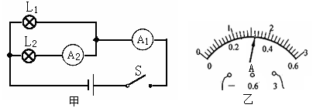
20.如图所示，小球从光滑的斜面上A处由静止滚下，在粗糙水平面上运动最后停在C点处，小从A点到B点的过程中，是 能转化为 能。小球在水平面上做 运动，原因是 。
第21题图
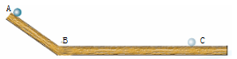
第20题图

21．如图甲所示电路中的两个电灯是 联，电流表A₁的示数如图乙所示，则A₁的示数为 A，电流表A₂的示数为0.9A，则L₁中的电流是_________A。则L₂中的电流是_________A。
三、解答题(本题共9小题，共50分．每空1分、解答29、30题时应有公式和解题过程)
22、(6分)（1）请画出图（1）光线ab和oc通过透镜前后的完整光路。
（2）如图所示为钓鱼竿钓鱼的示意图，O为支点，F₁表示手对钓鱼竿的作用力，请画出F₁的力臂L₁和鱼线对钓鱼竿拉力F₂的示意图。
（3）按图（a）所示的电路图，用笔画线表示导线，将图（b）中的各元件连接进来。
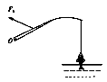
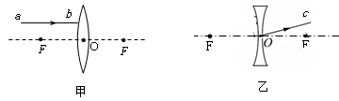
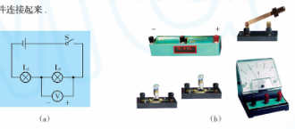
第23(2) 题图
第22(1) 题图
第23(3) 题图

23.（2分）（1）如图所示，测得木块的长度是＿＿＿＿＿cm。
（2）图（2）中速度计的示数是 。
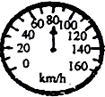
第23.（2）题图
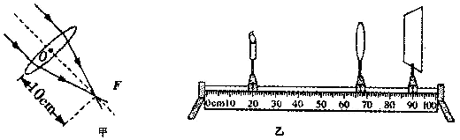
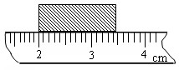
第24题图
第23.（1）题图

24．（5分）在探究凸透镜成像规律的实验中。
(1)让凸透镜正对着太阳，得到图甲所示的光路图，该凸透镜的焦距为________cm；
(2)利用图乙装置进行以下操作：
①如果烛焰在光屏上的像偏低，应将蜡烛向_______ (选填“上”或“下”)调节；②把烛焰放在距凸透镜17cm处时，移动光屏，可以在光屏上得到一个清晰的倒立、＿＿＿＿＿（选填“放大”或“缩小”）的实像，在照相机和投影仪中，成像情况与此类似的是＿＿＿＿；③将蜡烛移到距凸透镜5 cm处，无论怎样调节光屏，光屏上始终接收不到像，这时应从_______侧透过凸透镜直接观察(选填“左”或“右”)。
25（3分）.在测酱油密度的实验中：
（1）使用托盘天平前要对天平进行调节，请将下列各步骤前的字母按照正确的顺序排列 ；
A．组装好天平，把天平放在水平台面上
B．调节天平的平衡螺母，使天平横梁水平平衡
C．把游码置于标尺的零刻度线处
（3）用量筒和已调好的天平测量酱油的如图,由此可知酱油的密度是_______kg/m³ 。
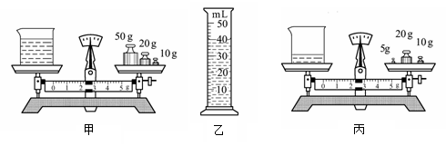
第25题图

（3）小方设计另一种测量酱油密度的实验方案：用天平测出空烧杯的质量m_{l}，向烧杯内倒入适量酱油，再测出烧杯和酱油的总质量m₂；然后把烧杯内的酱油全部倒入量筒内，测出量筒内酱油的体积为V；酱油密度的表达式．按该实验方案测出酱油的密度_______（选填“偏大”或“偏小”）
26.（7分）夏天，小杰去海边游玩时发现：中午沙子较热，海水较凉，而傍晚沙子较凉，海水较热。对此现象小杰提出了猜想：可能是沙子吸热或放热后，温度变化的比水大。
（1）为验证猜想，小杰找来了铁架台、酒精灯、石棉网、烧杯、水、沙子、搅拌棒、细线、火柴、天平，除此之外，她还需要________。
（2）实验中，小杰选用了两个火焰相同的酒精灯：分别给水和沙子加热，这样做的目的是________。
（3）实验中：为了研究水和沙子吸收的热量与温度变化的关系，需要控制水和沙子的初温、水和沙子吸收的热量以及水和沙子的________相同。
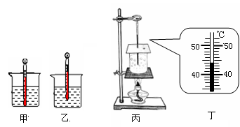
（4）如果小杰实验时得出的结论与猜想一致，那么，当水和沙子升高相同的温度时，水吸收的热量和沙子吸收的热量应该有怎样的关系?
第 题图
（5）小杰通过以上实验发现的规律，在生活中有许多应用，试举出一例。
（6）小杰观察到同学们在测量水温时有如图（a）、(b)所示的两种方法，你认为方法正确的是 。
（7）当小杰将100g，24℃水加热到图丁的温度时，水吸收了 J的热量。（水的比热容是c_{水}=4.2×10³J/（kg·℃）。
第27题图
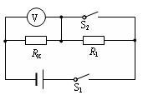
27（4分）.小刚要测量一个电阻R_{x}的阻值，现只找到如下器材：一个电压不变的电源，三个阻值已知的定值电阻（R₁＝10Ω、R₂＝20Ω、R₃＝40Ω），一个表盘数字已经模糊（但刻度清晰）的电压表，两个开关S₁、S₂，导线若干。小刚要用这些器材测量R_{x}的阻值。
第27甲题图
（1）他先将定值电阻R₁接入其设计的图（甲）所示电路中进行实验，当闭合S₁、断开S₂时发现电压表无示数，经检查电压表、电源均正常，且只有一处故障，请你判断发生这种故障的可能原因是＿＿＿。
A．R_{x}断路 B．R_{x}短路 C．R₁短路
（2）排除故障后，闭合开关S₁、S₂时电压表的指针偏转情况如图（乙）所示；闭合开关S₁、断开S₂时电压表指针偏转情况如图（丙1）所示。再用R₂、R₃分别替换R₁接入电路进行实验，当闭合S₁、断开S₂时电压表对应的指针偏转情况分别如图（丙2）、（丙3）所示。
①R₁接入电路时R_{x}的测量值R_{x1}=＿＿＿Ω，R₂接入电路时R_{x}的测量值R_{x2}=20Ω，同理可以得出R₃接入电路时R_{x}的测量值为22.2Ω。
②多次实验的目的是＿＿＿＿＿＿＿＿＿＿。
③待测电阻R_{x}的测量值为＿＿＿＿＿＿＿＿Ω（保留1位小数）。
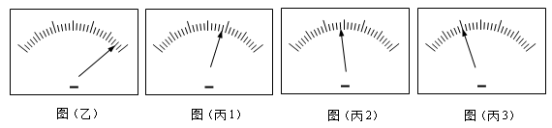
第27题图

28．电流通过导体时导体会发热，这种现象叫做电流的热效应．常见的白炽灯就是利用这一原理工作的．图1所示为小丽、小军、小梅三位同学与老师讨论这一现象时的情景．

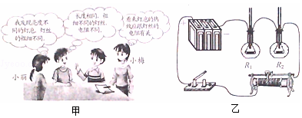

（1）图甲中，小军发表的观点应用到的物理知识是 ．
根据小梅同学的猜想，他们讨论形成了一个问题：电流一定时，导体在一定时间内产生的热量与它的电阻有什么关系？
于是，小丽和小梅从实验室找来了煤油、两只规格相同（有密封塞）的烧瓶、两根两端开口的细玻璃管、两根阻值不同的镍铬金丝等器材，并组装出图2所示的实验装置．
（2）在小丽和小梅的实验装置中，是通过 来反映电流在一定时间内产生热量的多少的．
（3）小军看了小丽和小梅的实验装置后认为，用温度计代替两端开口的细玻璃管，实验效果会更好．于是，他们拆除了密封塞和玻璃管，将合适的温度计悬挂在适当的位置，然后开始实验．在上述改进中，他们遗漏的一个重要操作是： ．
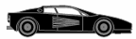
29．一轿车包括乘客质量1600kg，轿车静止时轮胎与水平地面接触的总面积为0.1m²，该轿车上午11：30驶入黄城高速公路入口，下午1：30到达青洲出口，总共行驶了240km，该段高速公路限速120km/h，其间经过的隧道和桥梁限速为80km/h．
第29题图
（1）轿车所受的重力是多大？
（2）轿车静止在水平路面上时对地面的压强是多大？
（3）当轿车高速行驶时，对地面的压力会 （选填“不变”“变大”“变小”）请用所学过的物理知识分析其原因。
（4）轿车在行驶中有超速吗？为什么？

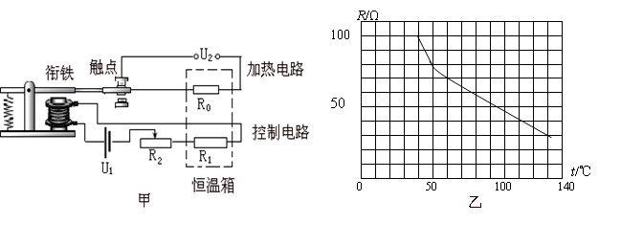
30．如甲图所示的电加热恒温箱，由控制电路和加热电路两部分构成，其中控制电路由U₁=6V的电源、电磁继电器（线圈电阻忽略不计）、热敏电阻R₁和滑动变阻器R₂串接而成。加热电路由U₂=220V的电源和R₀=48.4Ω的电热丝串联而成。恒温箱内包含了图中虚线框内的电热丝R₀和热敏电阻R₁。乙图是热敏电阻R₁的阻值随温度变化的图像。当控制电路中的电流达到0.05A时，衔铁被吸下来，触点处断开，加热电路停止工作，当控制电路中的电流小于0.05A时，衔铁被弹回，触点处接通，加热电路正常工作，根据以上信息回答下列问题：
第30题图

（1）当恒温箱中温度保持在60℃时，在乙图中读出对应的热敏电阻的阻值为 Ω
（2）加热电路正常工作1min，电流通过电热丝R₀做的电功是多少？
（3）通过调节控制电路中滑动变阻器R₂接入电路的电阻，就能调节恒温箱中需要设定的不同温度。如果滑动变阻器R₂的最大电阻为90Ω，该恒温箱能够设定的温度范围是多少？

